

**پروژه شبیه سازی مقاله در سیلواکو**

**Self- heating effects in SOI MOSFET transistor**

**and Numerical Simulation**

**Using Sivaco Software**

**نام ونام خانوادگی:رحیم برومندی**

**شماره دانشجویی:9431023**

**استاد درس:جناب اقای دکتر غیور**

**دانشکده مهندسی برق**

**دانشگاه شیراز**

**بهمن 94**

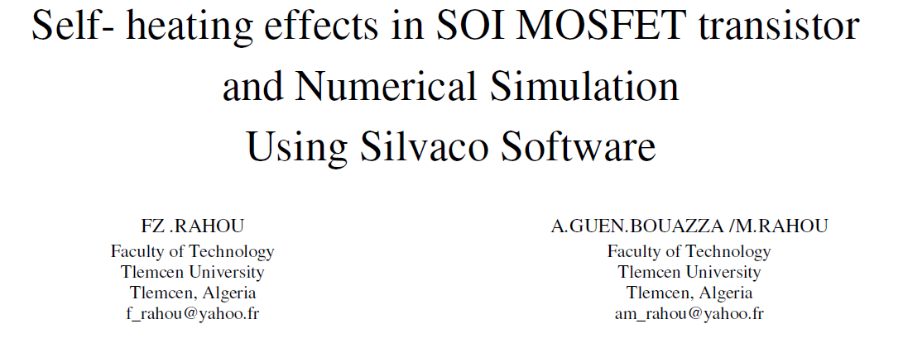

**هدف:در این پروژه ما قصد داریم مسافتی را که در ان از SOI (Silicon-On-Insulator) استفاده شده است در نرم افزار اطلس سیلواکو شبیه سازی کنیم.مدار های مجتمعی که در صنایع نظامی،اتومبیل های خورشیدی و .. نیاز دارند که در دمای بالاتر از 150 درجه سانتی گراد کار کنند.فیزیک خوب سیلیکون ان را برای یک انتخاب برای دمای بالا مناسب می کند.اما برای دمای بالا یک سری تکنولوژی کشف شده اند که عبارتند از:**

* **CMOS**
* **SOI**
* **GaAa**

**استفاده از CMOS یک محدویت ایجاد می کند که ان این است در دمای بالا جریان نشتی را زیاد می کند.برای رفع این مشکل ما از SOI استفاده می کنیم،که بحث شبیه سازی مقاله همین است.SOI مخفف Silicon-On-Insulator می باشد،یعنی همان طور که از نامش پیدا است (مطابق شکل1)یک لایه اکسید روی سیلیکون گذاشته می شود.**

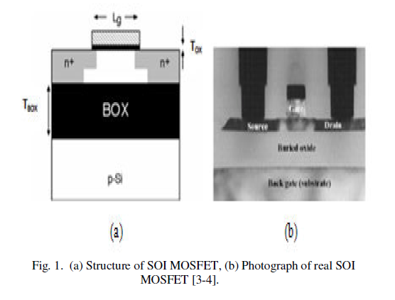

**شکل1**

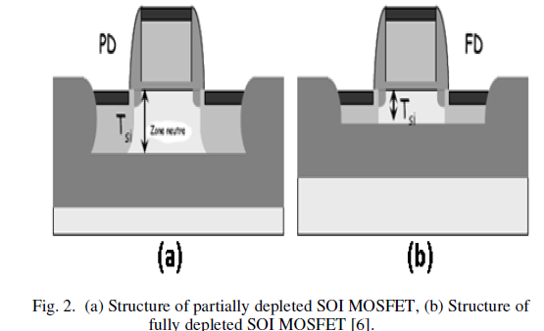

**شکل شماره 2**

**برای شبیه سازی به دیتاها اندازه لایه های مختلف،دوپینگ ها،نوع نیمه هادی ،ضخامت اکسید ها احتیاج داریم،که در مقاله در جدول زیر اورده شده است.**

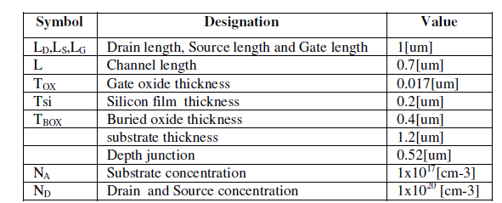

می خواهیم نتایج این دیوایس را از طریق اطللس بدست اوریم،بیشتر از این وقت را تلف نکرده به سراغ اصل مطلب یعنی شبیه سازی می رویم.برای شبیه سازی از محیط deckbuild استفاده شده است.

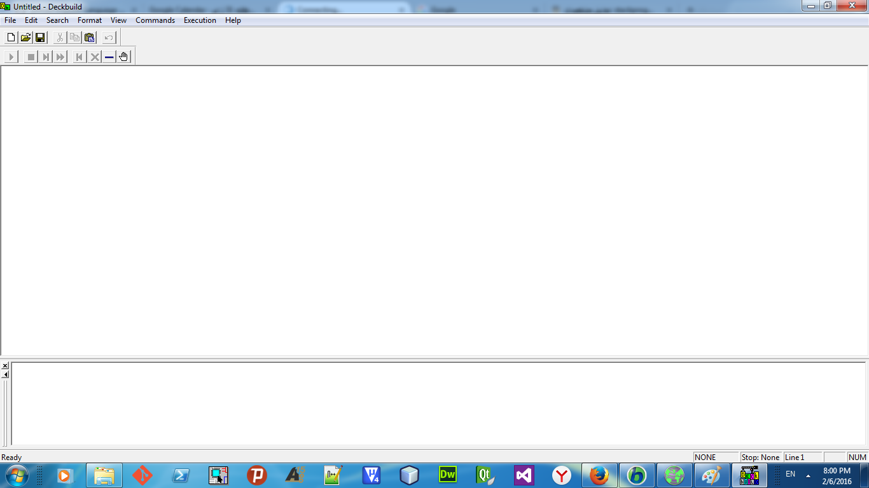

در نهایت کد ان را نوشتیم و به شرح هر قسمت از کد می پردازم:

در این قسمت از دستورات ابتدا دستور ورود به اتلس ر ا می زنیم،یک عنوان برای پروژه خود انتخاب کرده،بعد مش ها تعریف می کنیم، که مقدار انتخاب کردیم که در این داشتن خطلا ی کم با سرعت معقولی محاسبه کند وزیاد کند نباشد.

# SOI MOSFET PROJECT PROGRAMMED BY 9431023

go atlas

TITLE SOI device simulation

#

# ####################################################### we define here mesh

#

mesh space.mult=1.0

#

x.mesh loc=0.00 spac=0.1

x.mesh loc=.5 spac=0.1

x.mesh loc=1 spac=0.1

x.mesh loc=2 spac=0.1

x.mesh loc=2.5 spac=0.1

x.mesh loc=3 spac=0.5

#

y.mesh loc=-0.017 spac=0.02

y.mesh loc=0.00 spac=0.05

y.mesh loc=0.1 spac=0.1

y.mesh loc=0.2 spac=0.1

y.mesh loc=0.3 spac=0.1

y.mesh loc=0.6 spac=0.1

y.mesh loc=1 spac=0.1

y.mesh loc=1.3 spac=0.1

y.mesh loc=1.6 spac=0.1

########################################################

در این قسمت ناحیه ها و الکترود ها را در ماسفت تعریف می کنیم.

#######################################################we define region here

region num=1 x.min=1.1 x.max=1.9 y.max=.2 silicon

region num=2 x.max=1.1 y.max=.1 silicon

region num=3 x.min=1.9 y.max=.1 silicon

region num=4 y.min=.2 y.max=0.6 oxide

region num=5 y.min=0.6 silicon

region num=6 x.max=1.1 y.min=.1 y.max=.2 silicon

region num=7 x.min=1.9 y.min=.1 y.max=.2 silicon

region num=8 x.min=1.1 x.max=1.9 y.min=-.01 y.max=.017 oxide

##########################################################

########################################################### define the electrodes here

# #1-GATE #2-SOURCE #3-DRAIN #4-SUBSTRATE(below oxide)

#

electrode name=gate x.min=1.2 x.max=1.8 y.min=-0.02 y.max=-.01

electrode name=source x.max=.5 y.min=0 y.max=0.9

electrode name=drain x.min=2.5 y.min=0 y.max=0.9

electrode substrate

##########################################################

در اینجا مقدار ناخالصی و کانتکت ها را تعریف می کنیم.ساختار هم رسم می شود.

########################################################## define the doping concentrations here

#

doping uniform conc=1e17 p.type reg=1,6,7

doping uniform conc=1e17 p.type reg=6

doping uniform conc=1e17 p.type reg=7

doping gauss n.type conc=1e20 char=0.1 lat.char=0.05 reg=2

doping gauss n.type conc=1e20 char=0.2 lat.char=0.05 reg=3

doping gauss p.type conc=1e17 char=0.2 lat.char=0.05 reg=5 save outf=soiex04_0.str

tonyplot soiex04_0.str –set soiex04_0.set

############################################################################### set interface charge separately on front and back oxide interfaces

interf qf=3e10 y.max=0.2

interf qf=1e11 y.min=0.2

###############################################################################set workfunction of gate

contact name=gate p.poly

contact name=source n.poly

contact name=drain n.poly

در اینجا مدل و حل عددی اولیه انر ا انجام می دهد.

################################################################select models

models cvt srh bgn print

#

impact selb

solve init

##################################################################################

# ##################################################################################do IDVG characteristic

#

method gumel newton trap maxtrap=10

solve prev

solve vdrain=0.05

solve vdrain=0.1

#

# ramp gate voltage to 1, 2 and 3V

solve vgate=0.2 vstep=0.2 name=gate vfinal=1

save outf=soiex04_1.str

solve vgate=0.2 vstep=0.2 name=gate vfinal=2

save outf=soiex04_2.str

solve vgate=0.2 vstep=0.1 name=gate vfinal=3

save outf=soiex04_3.str

########################################################################333

در قسمت زیر حل عددی جریان درین برحسب ولتاژدرین سورس و گیت حل کرده و رسم می کند.

###############################################################we define Idrain -gate voltage plot ID/VGS

method newton trap maxtrap=10

solve prev

solve vdrain=0.1

solve vdrain=0.2

solve prev

log outf=gate.log

solve vgate=0 vfinal=2 vstep=0.05 name=gate

tonyplot -overlay gate.log

################################################################

###############################################################Now do ID/VDS characteristic

load infile=soiex04_1.str master

solve prev

log outf=soiex04_1.log

solve vfinal=3.3 vstep=0.1 name=drain

log outf=tmp

#

load infile=soiex04_2.str master

solve prev

log outf=soiex04_2.log

solve vfinal=3.3 vstep=0.1 name=drain

log outf=tmp

#

load infile=soiex04_3.str master

solve prev

log outf=soiex04_3.log

solve vfinal=3.3 vstep=0.1 name=drain

#

tonyplot -overlay soiex04_1.log soiex04_2.log soiex04_3.log -set soiex04_1.set

######################################################################3

حال که به شرح سورس کد پرداختم،تصویر شکل های خروجی اورده شده است.

تصویر ساختار ماسفت SOI:

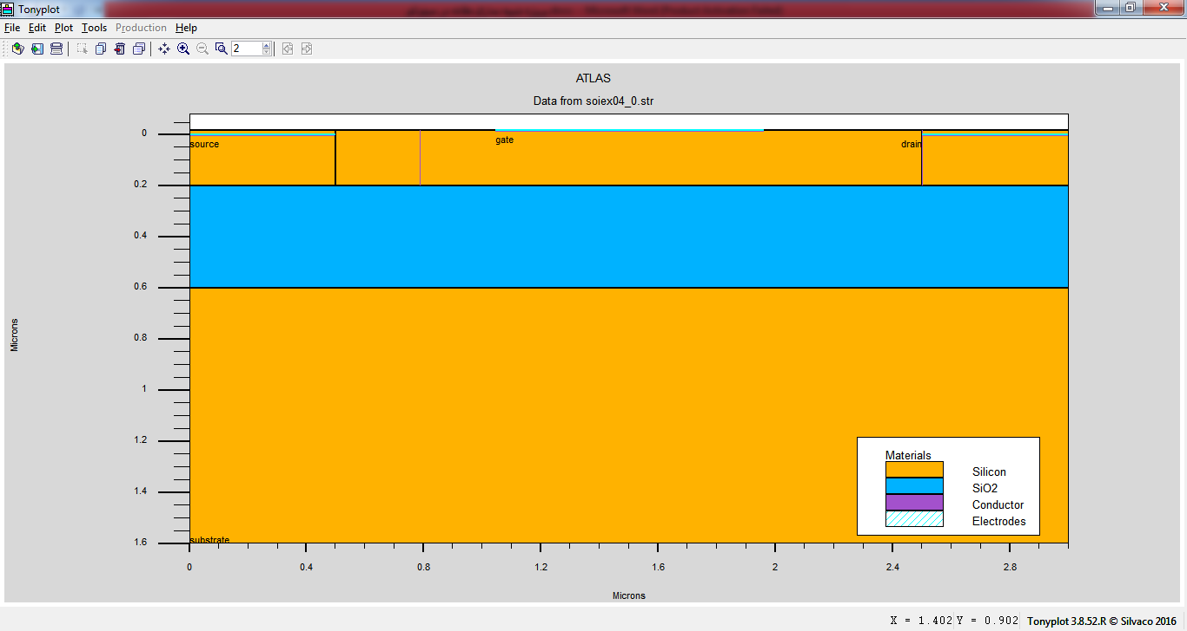

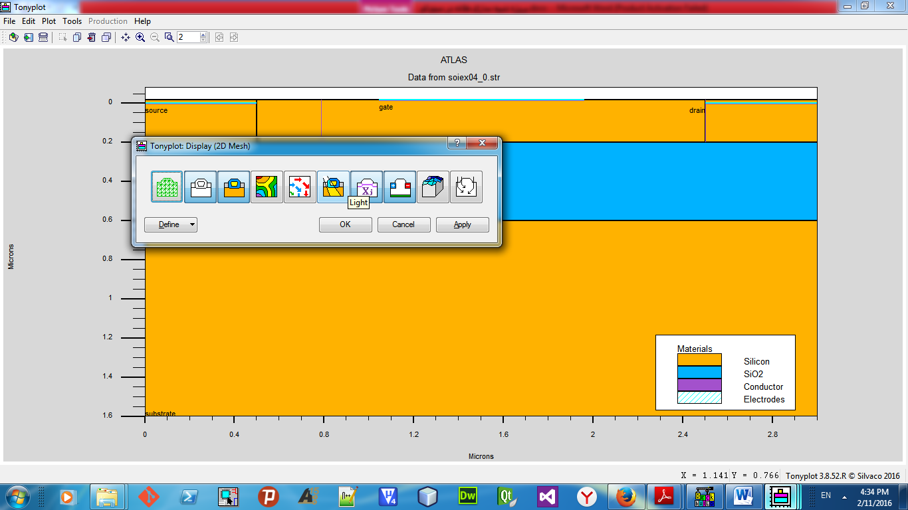

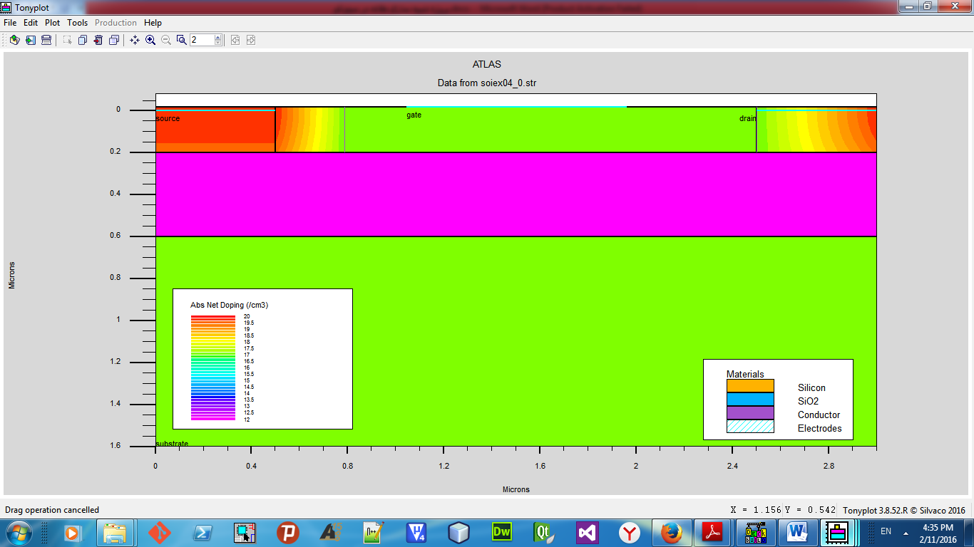

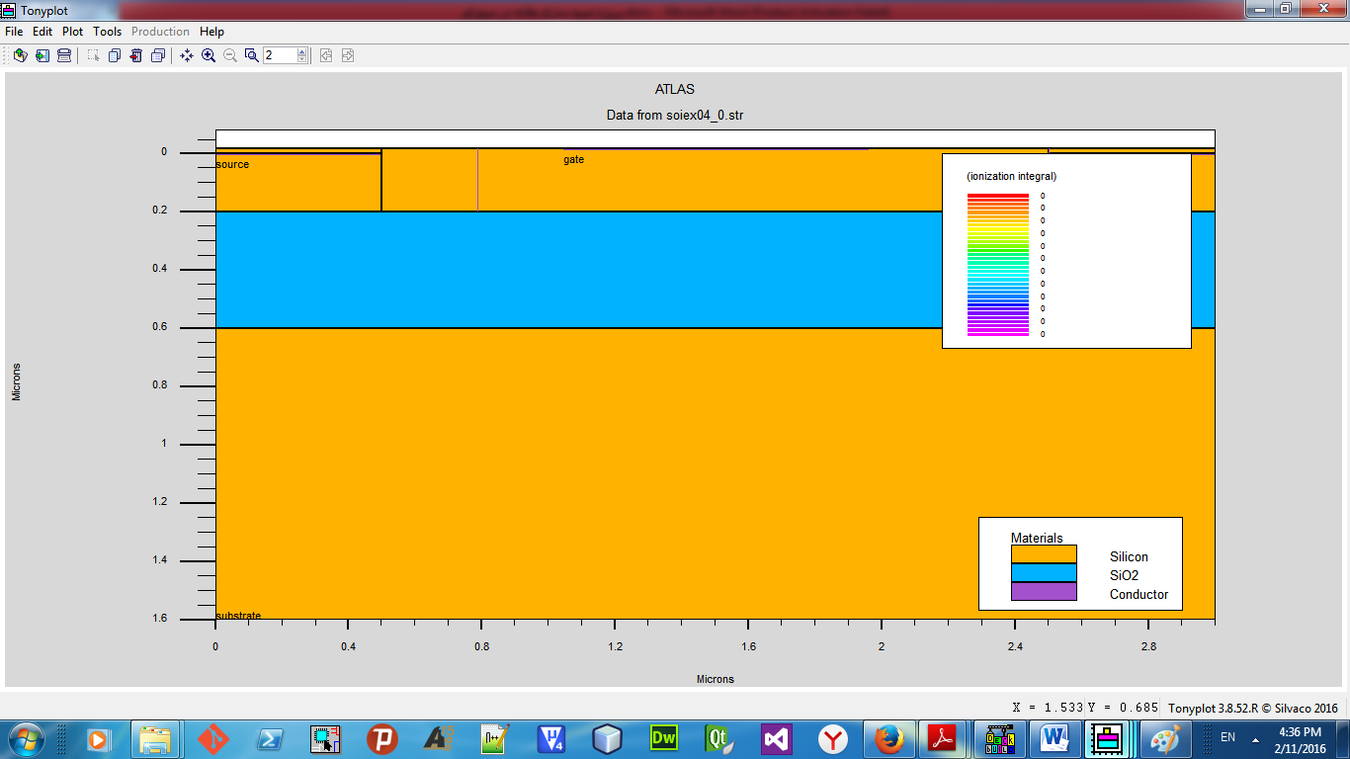

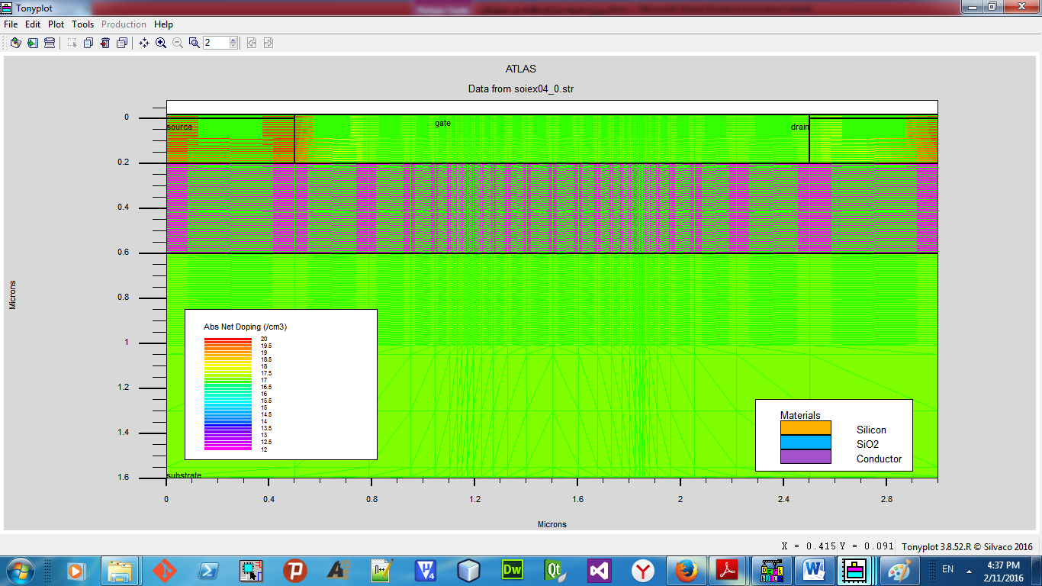

حال نمودار جریان درین بر حسب ولتاژ گیت اورده ام:

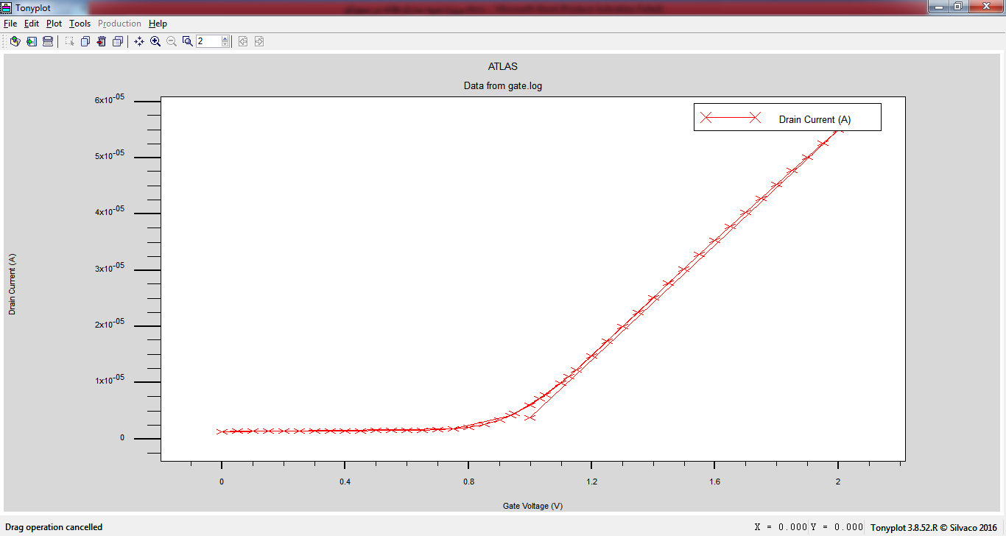

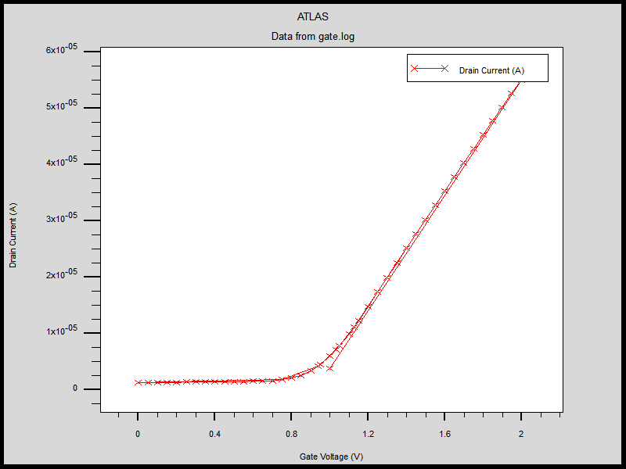

رسم نمودار جریان درین برحسب ولتاژ درین سورس:

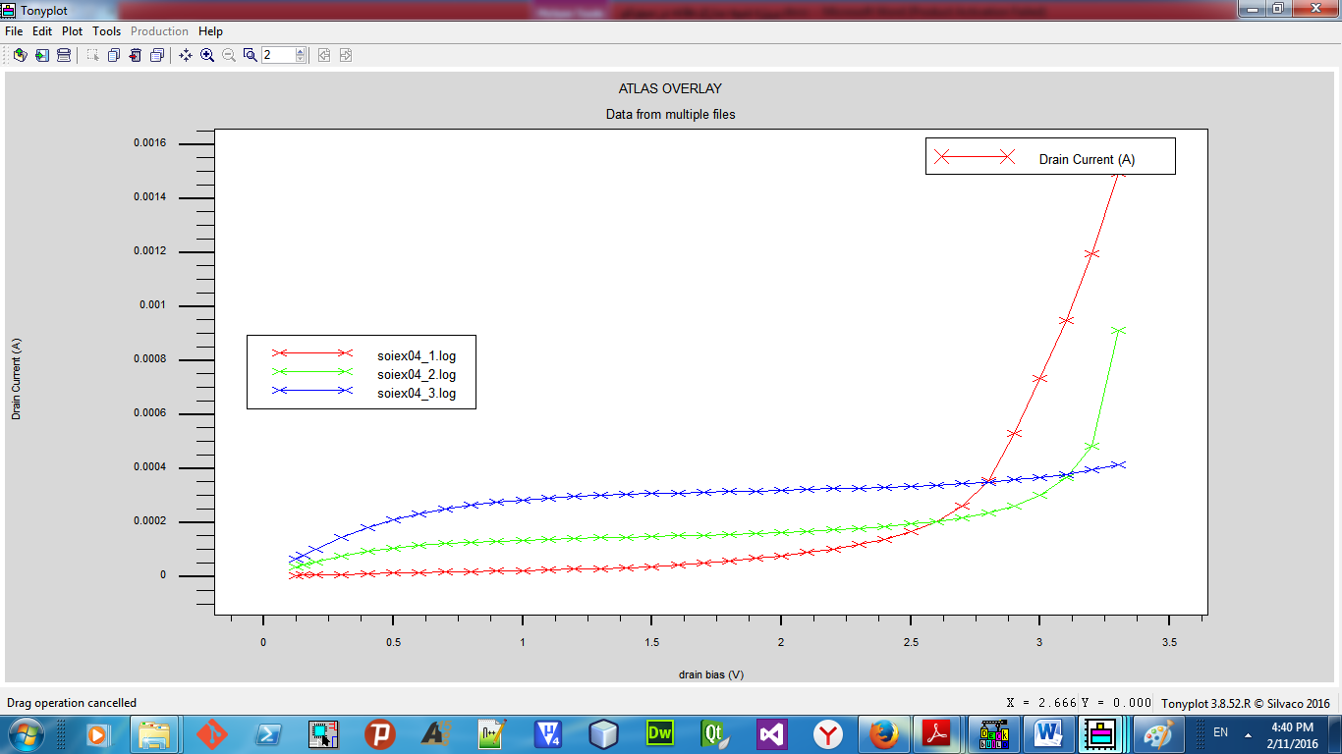

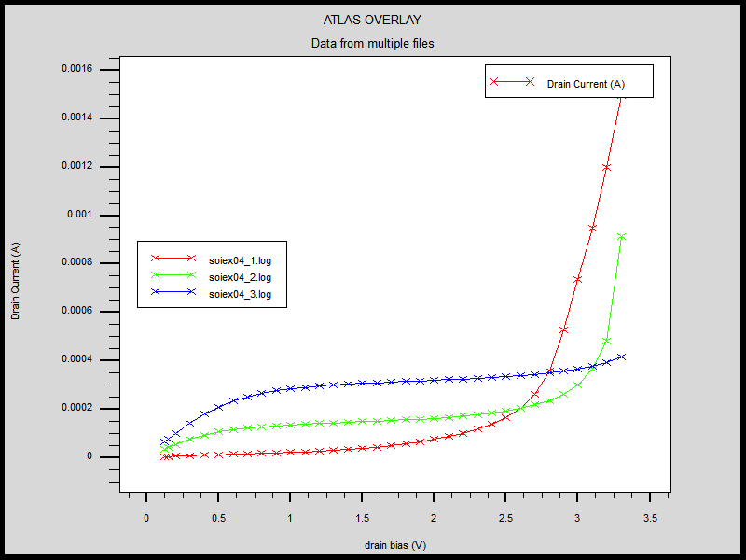

عکس های شبیه سازی مقاله به شرح زیر بود:

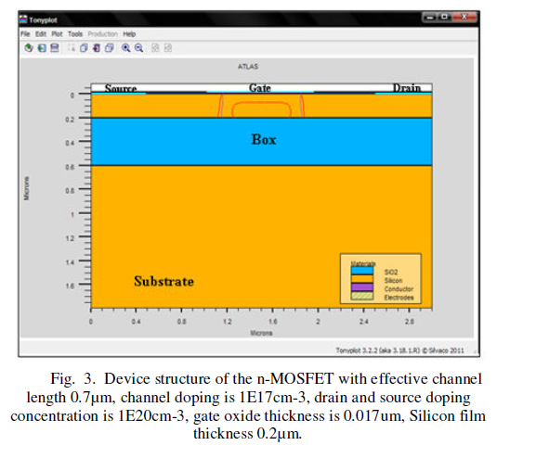

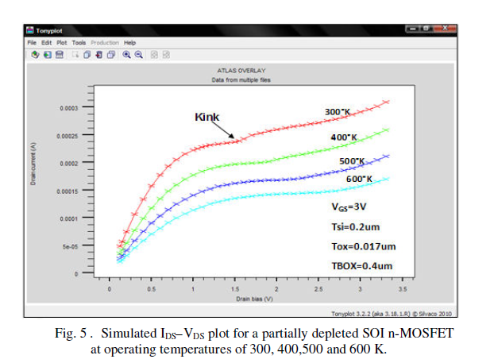

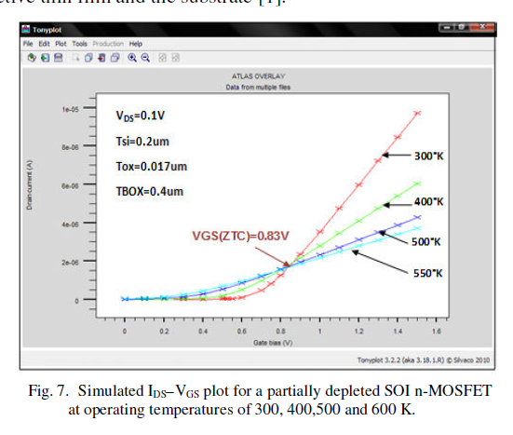

که تطابق خوبی با هم داشتند،موفق باشید

پایان